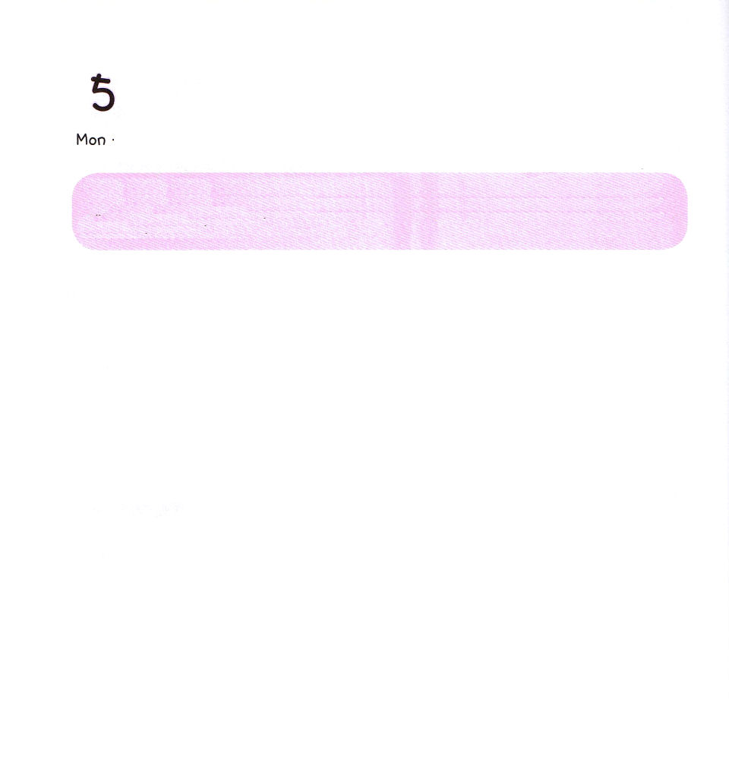
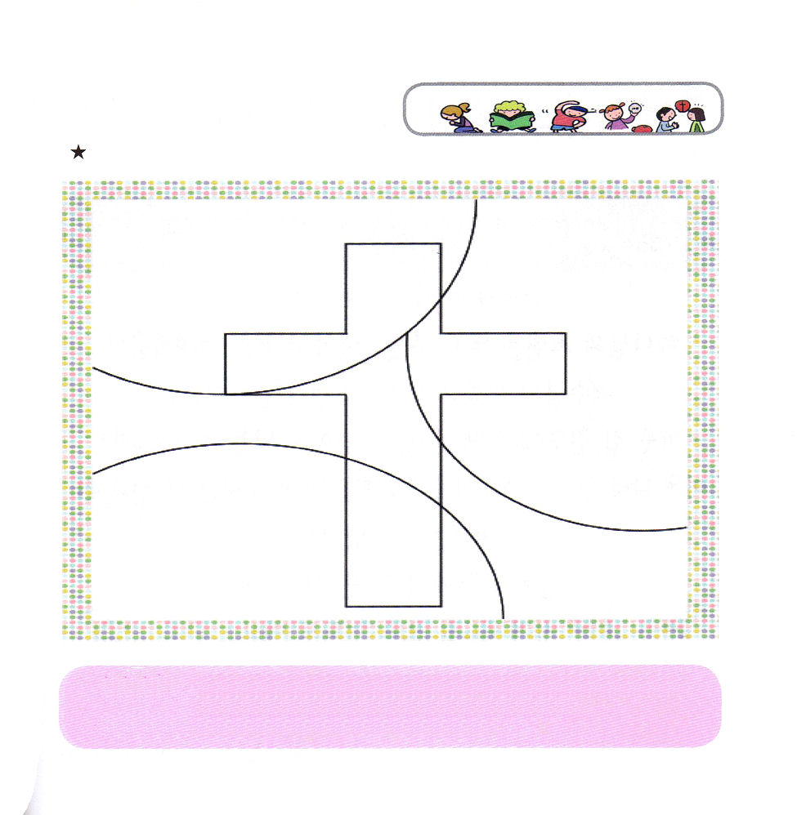

げつようび
にち

17:1～7
わたしがぶのはをす。こうしてイスラエルがあなたがたにかってつぶやくをわたしがめよう。(5)

わたしの からだが つよく おおきくなるには どうすれば
よいのでしょうか。
はやく ねて、 はやく おきて、 すききらい なく たべて
うんどうも いっしょうけんめいに すべきでしょう。
わたしの たましいが けんこうに なるには どうすれば
よいのでしょうか。
きょうかいや おうちで パパやママと ひとりでも
かみさまに れいはいします。
かみさまが くださる みことばを しんじて
いのれば びっくり おどろく こたえに かんしゃします。
インマヌエルの しゅくふくの なかで むずかしい
もんだいは どこかに いって、 てきの サタンに
かつことが できます。
レムナントである わたしたちが いく ところ すべてに
かみさまが ともに おられることが あらわれます。

2011.11.20 インマヌエルきょうかい せいじつ 1ぶ れいはい

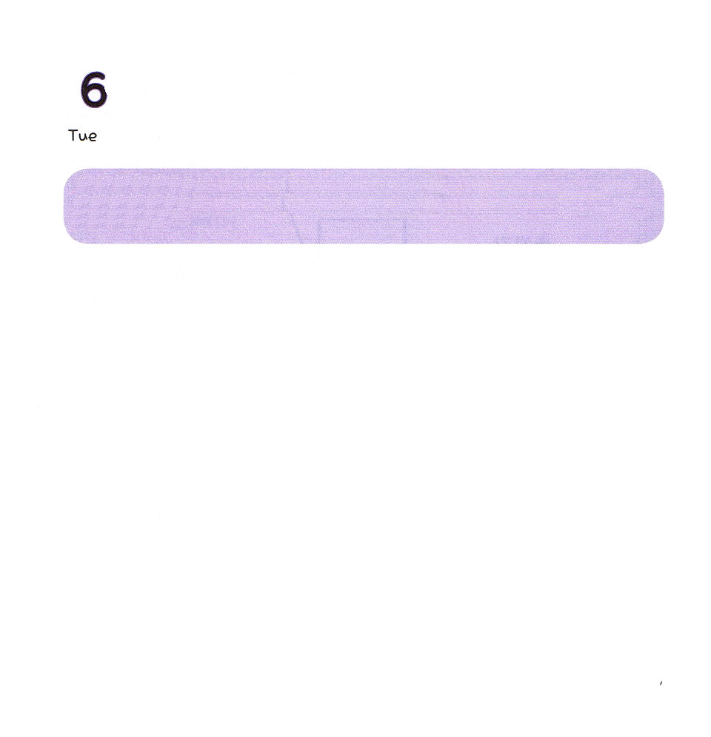
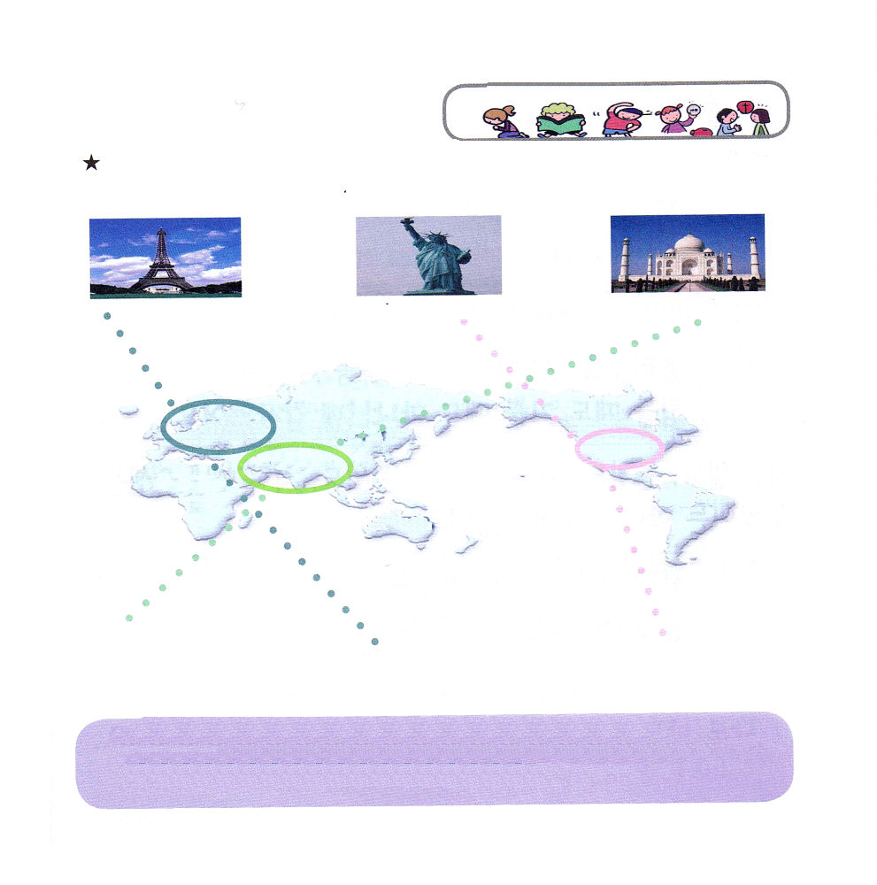

かようび
にち

コロサイ4:10
といっしょにとなっているアリスタルコが、あなたがたによろしくとっています。バルナバのいとこであるマルコもじです――この人については、もしがあなたがたのところにったなら、するようにというをあなたがたはけています。――

かみさまの ねがいは たましいの すくい、わたしの ねがいは せかいふくいんか、 イエスさまの みなで いのれば
こたえられます。
となりの ともだちに イエスさまを じまんする わたしは！ でんどうしゃ！
となりの くにの ともだちが いえすさまを しんじるように
いのる わたしは！ せんきょうし！
いま けっしんします！
ママと いっしょに でんどうの てがみを かきます。
せかい ちずを みて いのりも します。
せんきょうし せんせいに かんしゃして、 せんきょう
けんきんを しっかりと します。
それから、それから・・なにを しましょうか。

2011.11.20 インマヌエルきょうかい せいじつ 2ぶ れいはい

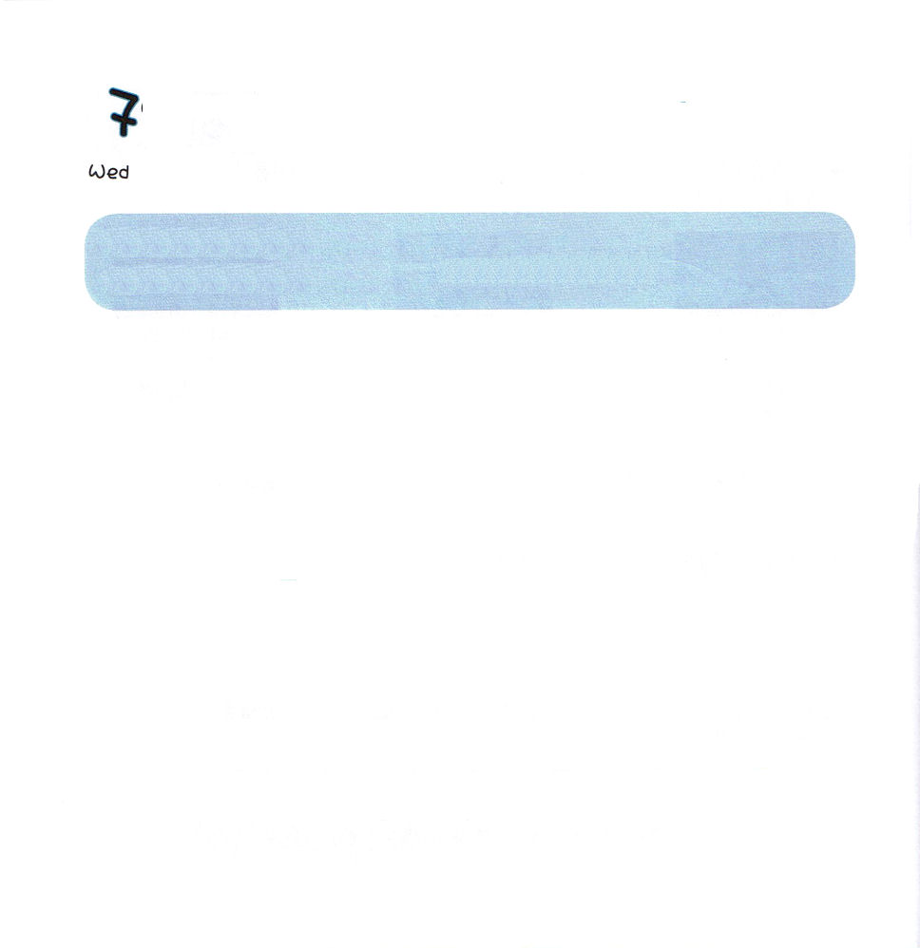

すいようび
にち

18:1～4
パウロはごとにでじ、ユダヤとギリシヤをさせようとした。

ゴリヤテを たおした こどもの ひつじかい ダビデは
くるしい ときも うれしい ときも かみさまに
かんしゃを ささげました。

ちいさな ことも、 おおきな ことも、 わるい ことも
よい ことも、 てきぱきと していた ヨセフは
なんでも かみさまに たずねました。

じだいを いかした でんどうしゃ パウロは
ずっと イエスさまを じまんしました。

わたしも ダビデのように、わたしも ヨセフのように
わたしも パウロのように
かみさまと つうじる レムナントに なります。

2011.11.24 さんぎょうせんきょうメッセージ

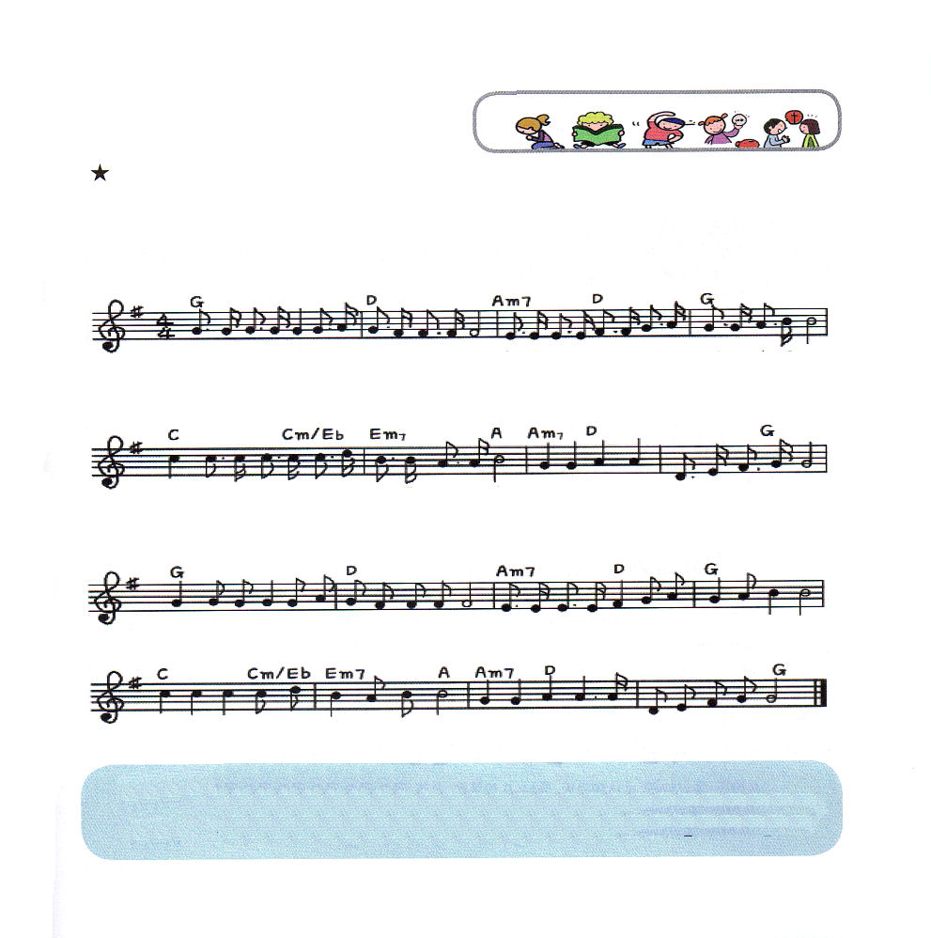

（たとえば）
いつもくらいように
見える。

１．わ た し のともだち に こ に こー ど んな と き でも かんしゃします
２．わ た し のともだち い の り ます な んで もイエスさまに た ずね ます
３．わ た し のともだち でんどうします イエス さ まだ けを じ まんし ます

き み のひ みつ が し り た いよ それはイ エス キ リ ス ト －
ちい さ いこ とも お お きい こ と も エスさまこたえて く だ さ る －
わ た し も きみ の イエス さ ま を しんじ た い しんじ た い －

こ ころ ぱぁーっと ひ ら け ます キ リ ス ト で ある イエス さ ま

わたしのこころ に きてく だ さい しゅじんと なって く だ さ い ー



もくようび
にち

6:6～10
しかし、がとによってっていたので、それにすることができなかった。

そうぞうの はじめから いままで じかんは
チクタク チクタク！
ぜん せかいを つくられ いままで ともに おられる
かみさまが せかいの もといが おかれる まえに
わたしを えらんで よばれました。
きのうと きょう くるしいことが ありましたか？
くるしいことは イエス・キリストの おなまえの
けんいを しらせようと かみさまが くださる
「でんどうの どだい」 です。
ちからを おとす ことなく、 もんくも いわないで。
かみさまが かくしておられる こたえを
みるように なるでしょう。

2011.11.26 でんどうがくメッセージ

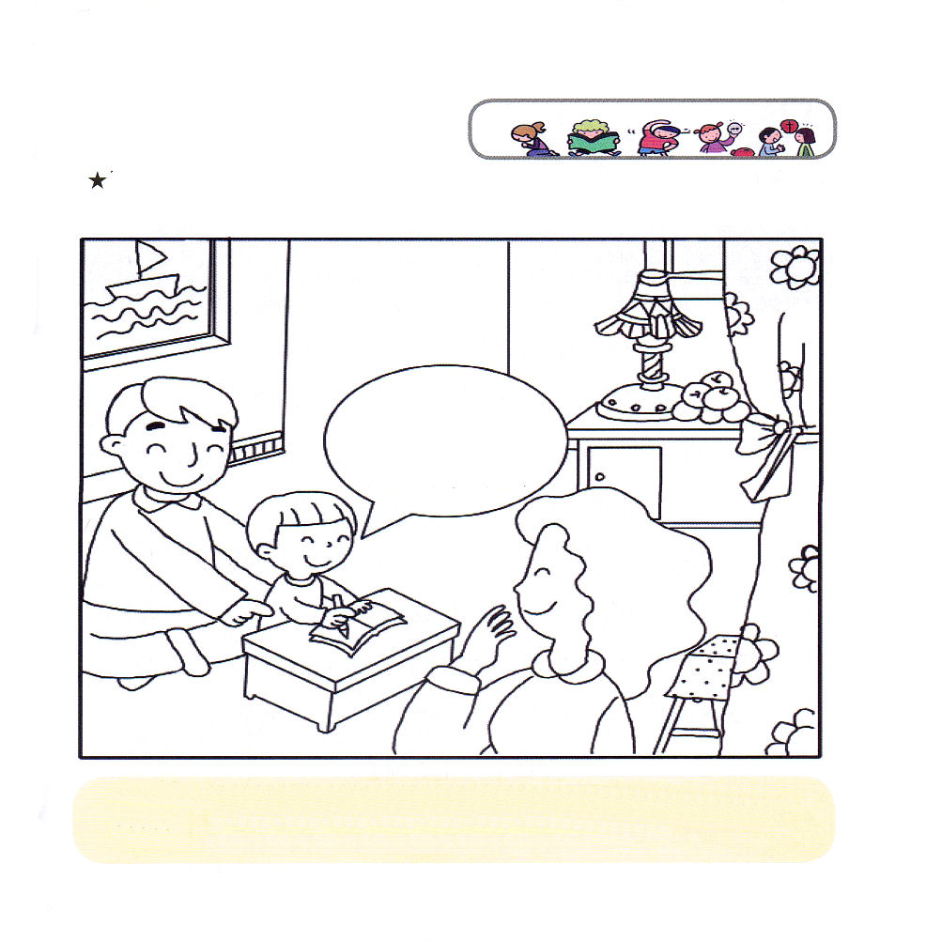

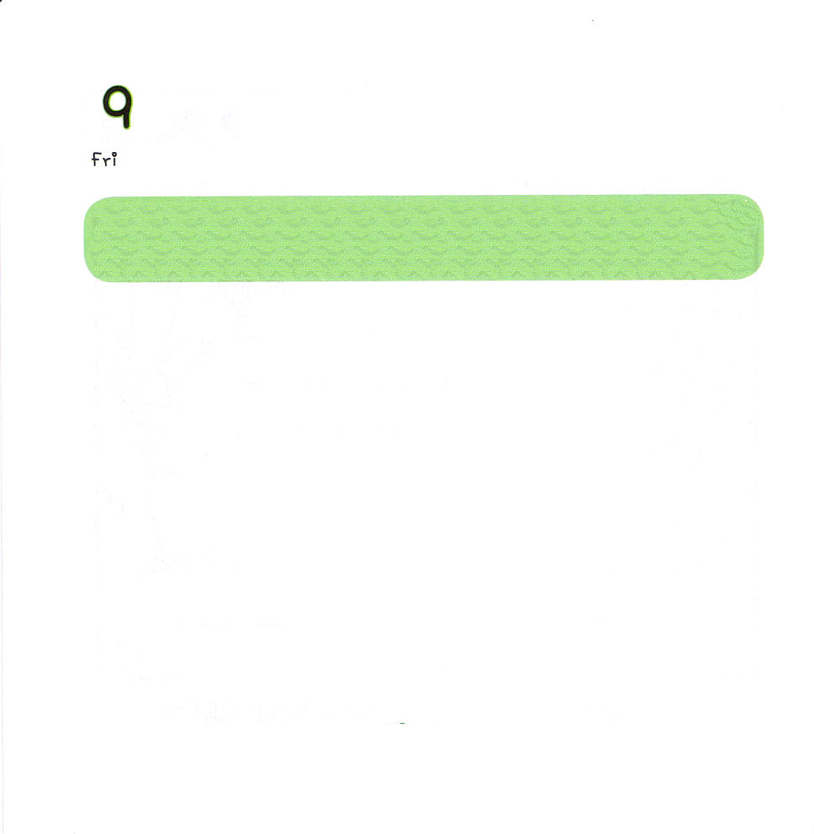
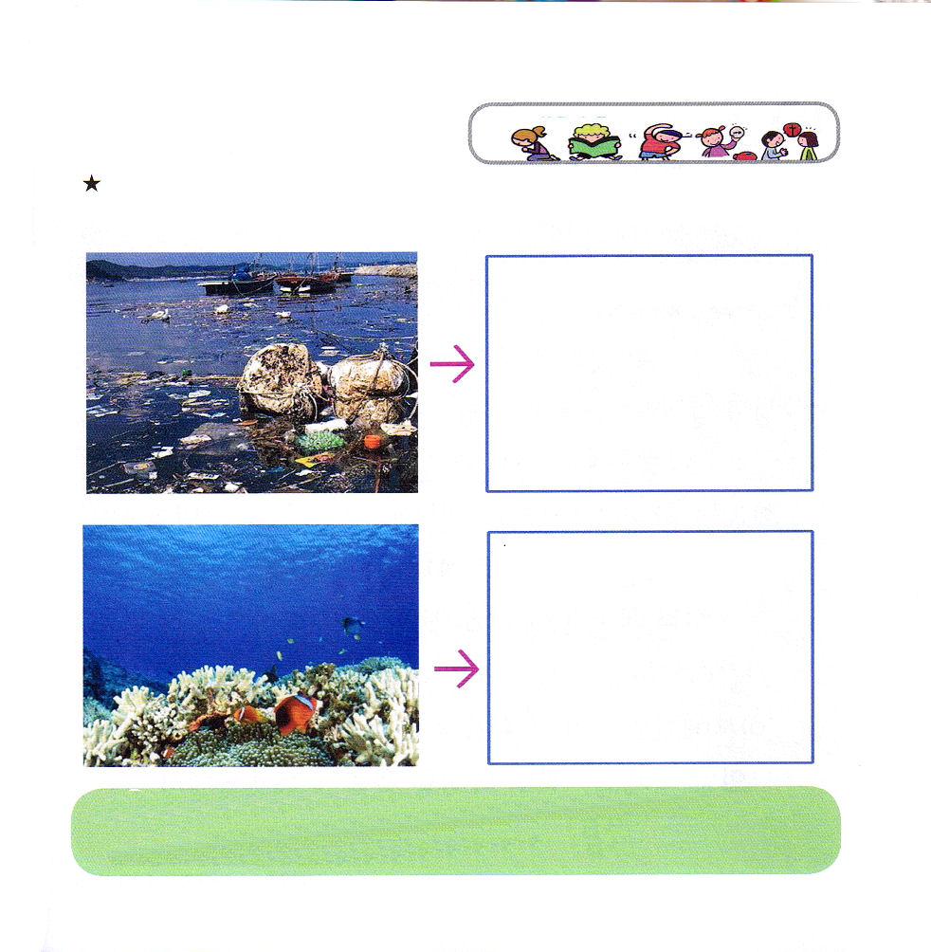

きんようび
にち

マラキ4:4～6あなたがたは、わたしのしもべモーセのをせよ。それは、ホレブで、イスラエルのために、わたしがにじたおきてとめである。よ。わたしは、のいなるろしいがるに、エリヤをあなたがたにわす。は、のをにけさせ、のをそのにけさせる。それは、わたしがて、のろいでこのをちぼさないためだ。」

きたなくなった かわで さかなが しんで いきます。
きれいな かわでは さかなが おどります。
わたしの たましいは いつ おどりますか？
せいれいで みたされる ときに よろこびで
はねて おどります。
れいてきな じょうたいは めに みえませんが
れいてき じょうたいに したがって しあわせに なったり
かなしくなったりも します。
あさに めを ひらいて いちばん さいしょに
いのりの てちょうを みて それから いのりましょう
みことばを しんじて いのれば わたしの たましいは
せいれいに みたされます！

2011.11.24 レムナントデイメッセージ

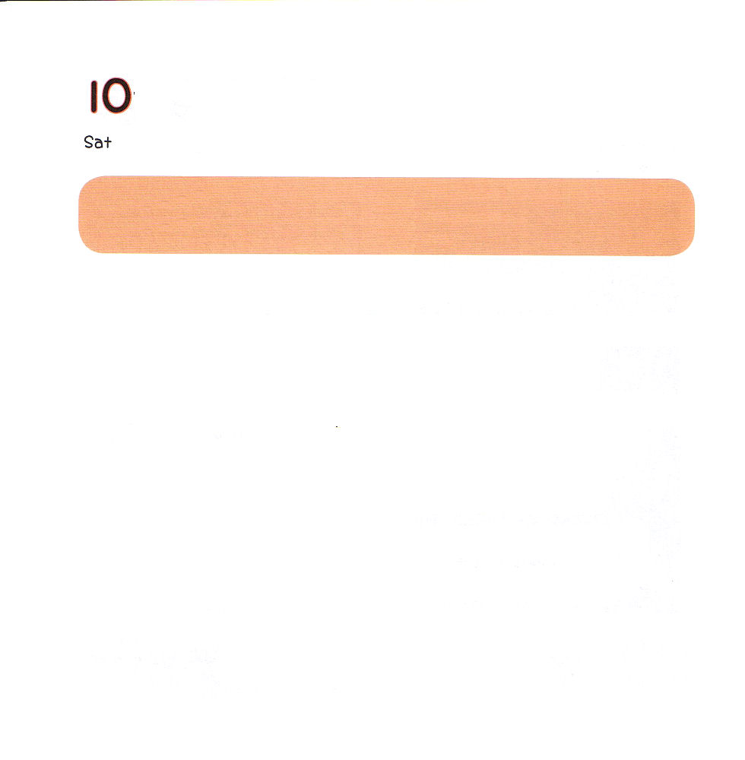

どようび
にち

Ⅱテモテ2:1
そこで、わがよ。キリスト・イエスにあるみによってくなりなさい。

かみさまが ともにおられる おさない ひつじかい
ダビデが ゴリヤテの まえに でました。
ひとびとは ダビデの わるく いいました。
しかし、ダビデは かみさまが ともに おられると
しって いました。
「わたしが するのではなく かみさまが なさる！」
おさない ひつじかい ダビデのように
ちいさくて こどもの わたしですが
まいにち いのりの おくぎ、 みことばの おくぎを
あじわって いれば こどもでも どうどうと
ふくいんを あかしすることが できます。
わすれないで ください。てきである あくまの あたまを
ふみくだかれた イエスさまが
いま！わたしと ともに おられます。

2011.11.24 アメリカレムナントたいかい

